LINGUE NEL MONDO

Nel mondo sono parlate circa tremila lingue.
Esse si dividono in FAMIGLIE LINGUISTICHE: gruppi di lingue che hanno in comune la struttura (ad esempio i verbi, il singolare e il plurale, ecc.) e la radice delle parole.
Casa = Cas + -a
Dormire = Dorm + -ire
radice desinenza

Le principali famiglie linguistiche sono:
- FAMIGLIA INDO-EUROPEA

Lingue che si sono diffuse intorno al IV, III millennio a.C. a partire da un luogo non ben precisato al centro dell’Asia. Alcuni gruppi di persone si sono spostati nel corso dei millenni e si sono stabiliti sia in India che in Europa, passando per l’antica Persia (attuale Iran).

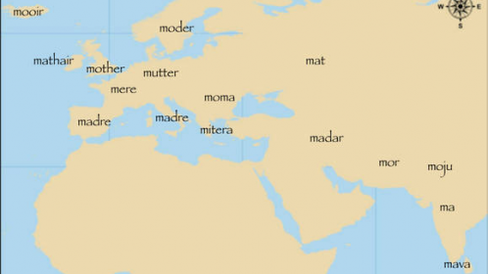

Appartengono alla famiglia linguistica indoeuropea quasi tutte le attuali lingue dell’Europa, ed in particolare il greco antico e moderno, il latino e le lingue neo-latine (italiano, spagnolo, francese, portoghese, rumeno), le lingue slave (russo, ucraino, polacco, ceco, serbo-croato, bulgaro, sloveno, ecc.) e le lingue germaniche (tedesco, inglese, olandese, svedese, norvegese, ecc.).
In Europa non sono lingue indoeuropee l’ungherese, il finlandese e il basco.
Altre lingue indoeuropee sono le lingue dell’India (antico sanscrito, hindi, urdu, punjabi, bengali, singalese di Sri Lanka, ecc.) e le lingue iraniane (l’antico persiano, l’attuale farsi, il curdo, ecc.).

- FAMIGLIA SEMITICA
Secondo un’antichissima tradizione il Noè della Bibbia avrebbe avuto tre figli - Sem, Cam e Jafet - e da loro sarebbero nate tre diverse famiglie linguistiche: semitica, camitica ed europea.
Le lingue semitiche si sono diffuse nel Medio Oriente e nell’Africa del Centro Nord. Fra le lingue ancora parlate ricordiamo l’arabo e l’ebraico; fra le lingue antiche il fenicio, l’aramaico e l’accadico, parlato da Assiri e Babilonesi.
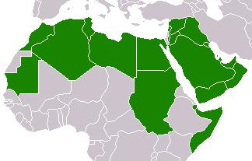
Diffusione delle lingue semitiche nel mondo

- FAMIGLIA CAMITICA
Appartengono alla famiglia camitica un insieme di lingue del Nord Africa (berbere) e l’antico egiziano.

ALTRE FAMIGLIE LINGUISTICHE:
- Lingue ugro-finniche
- Lingue uralo-altaiche
- Lingue sino-tibetane
- Lingue polinesiane
- Lingue dravidiche (sud dell’India)
- Lingue amerindie
- Basco
- Bantu (Africa meridionale)

NOTA: Alcune lingue non fanno parte di alcune famiglia linguistica.
Tra esse ricordiamo l’antico sumerico (Mesopotamia), l’antico etrusco (Toscana) e il basco.

